**SPRAWOZDANIE**

Zajęcia: Analiza Procesów Uczenia

Prowadzący: prof. dr hab. Vasyl Martsenyuk

**Laboratorium 1**

**Temat:** Podstawy języka R

**Wariant 5**

Bartłomiej Zoń

Informatyka II stopień, zaoczne

Semester 1

1. Polecenie
   1. Do zmiennej a podstaw wartość wyrażenia 14 ∗ *cos*(*pi*). Do zmiennej b podstaw podwójna˛ wartość zmiennej a. Wywołaj funkcje˛ sprawdzająca, która z wartości zmiennych jest mniejsza.
   2. Uruchom i poczytaj dokumentacje dla funkcji log10().
   3. Stwórz wektor a zawierający liczby od 900 do 1150. Policz średnią kwadratów liczb zawartych w wektorze.
   4. Wyświetl wszystkie funkcje zawierające frazę log w swojej nazwie.
   5. Ustaw dowolny katalog roboczy. Następnie stwórz zmienna˛ a zawierającą łańcuch znaków “lodówka turystyczna”. Zapisz zmienna˛ a z obszaru roboczego do pliku w katalogu roboczym. Następnie usuń zmienną a. Sprawdź wartość zmiennej a (powinno jej brakować). Na końcu wczytaj plik ze zmienna˛ a i sprawdź jej wartość.
   6. Zainstaluj i załaduj pakiet gridExtra, który umożliwia m.in ładną wizualizacje danych tabelarycznych. Następnie przy pomocy dokumentacji pakietu znajdź funkcje˛ do wizualizacji danych tabelarycznych. Użyj jej na pierwszych 10 wierszach zbioru danych sleep.
   7. Stwórz wektor zawierający ciąg liczb 1500, 1495,1490,...1400.
   8. Stwórz wektora a z liczbami od 25 do 5 oraz wektor b z liczbami od 50 do 70. Utwórz nowy wektory d będący po łączeniem wektora b i a (w takiej kolejności). Wyświetl go.
   9. Stwórz wektor nazwa zawierający nazwy 15 lodówek turystycznych typu elektrycznego. Potem stwórz wektory pojemność, waga, cena, liczba opinii zawierające kolejno dane 15 lodówek. Następnie stwórz ramkę danych lodówki złożoną z wektorów pojemność, waga, cena, liczba opinii. Wylicz średnią cenę lodówek.
   10. Do stworzonej w poprzednim zadaniu ramki danych lodówek dodaj wpis zawierający dane nowej lodówki. Wylicz średnią ceny ponownie.
   11. Korzystając z ramki danych lodówki dodaj nowa˛ kolumnę˛ określając ocenę˛ klientów. Wpisz do kolumny odpowiednio oceny w skali od 0 do 5 krok 0.5. Dodana kolumna powinna się˛ automatycznie przekonwertować do cech jakościowych (tzw. factors). Wylicz średnia˛ ceny każdej oceny.
   12. Do ramki danych aparaty dodaj kolejne 4 lodówki. Narysuj na wykresie słupkowym liczebność reprezentantów każdej z ocen klientów.
   13. Wykorzystując ramkę danych lodówki pokaż procentowy udział każdej oceny przy pomocy wykresu kołowego oraz wachlarzowego.
   14. Do ramki danych lodówki dodaj nową kolumnę status_opinii z wartościami: “nie ma”, “mniej 50 opinii”, "50-100 opinii", "więcej 100 opinii" w zależności od liczby opinii. Zamień dodaną kolumnę na cechy jakościowe. Następnie przy pomocy wykresu kołowego wyrysuj procentowy udział lodówek o konkretnym statusie opinii.
   15. Wykorzystując ramkę danych lodówki stwórz zdanie o każdej z lodówek postaci: nazwa + ” ma ocenę klientów ” + ocena_klientów + ” bo ma liczbę opinii” + liczba_opinii. Plus oznacza konkatenacje łańcuchów i wartości.
   16. Zachować ramkę danych w pliku .csv. Załadować ramkę danych z pliku .csv

Dane (15 lodówek turystycznych) pobrać ze strony http://www. euro.com.pl

1. Zadanie:

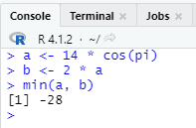



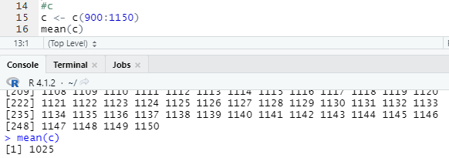





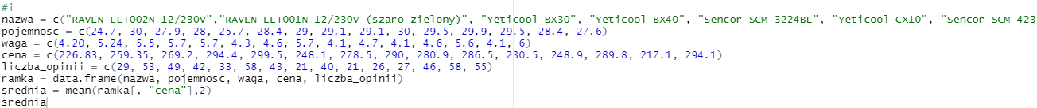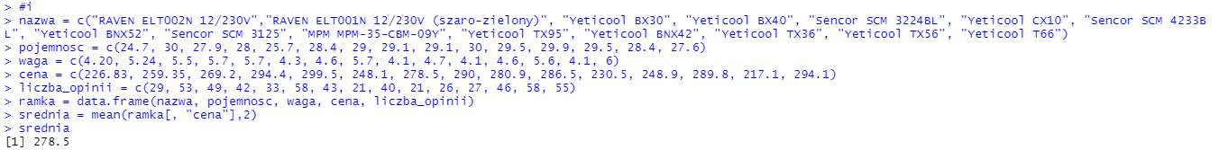

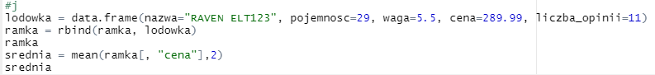



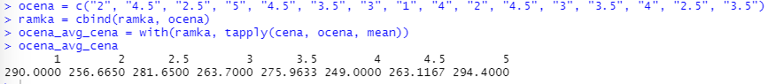

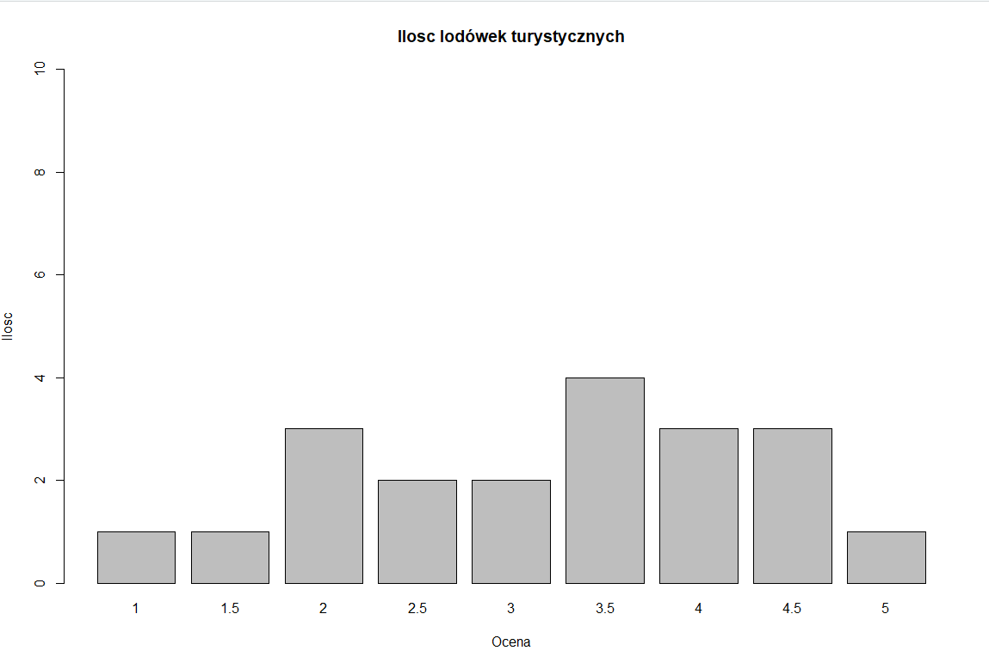



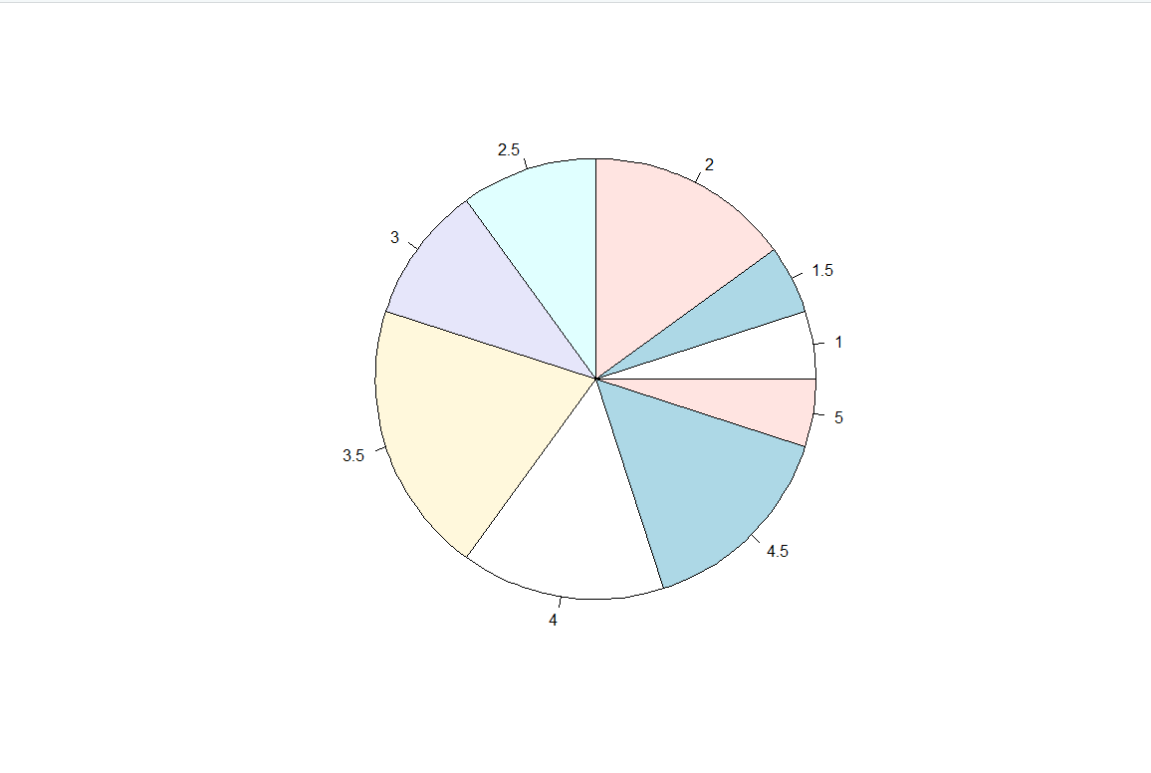



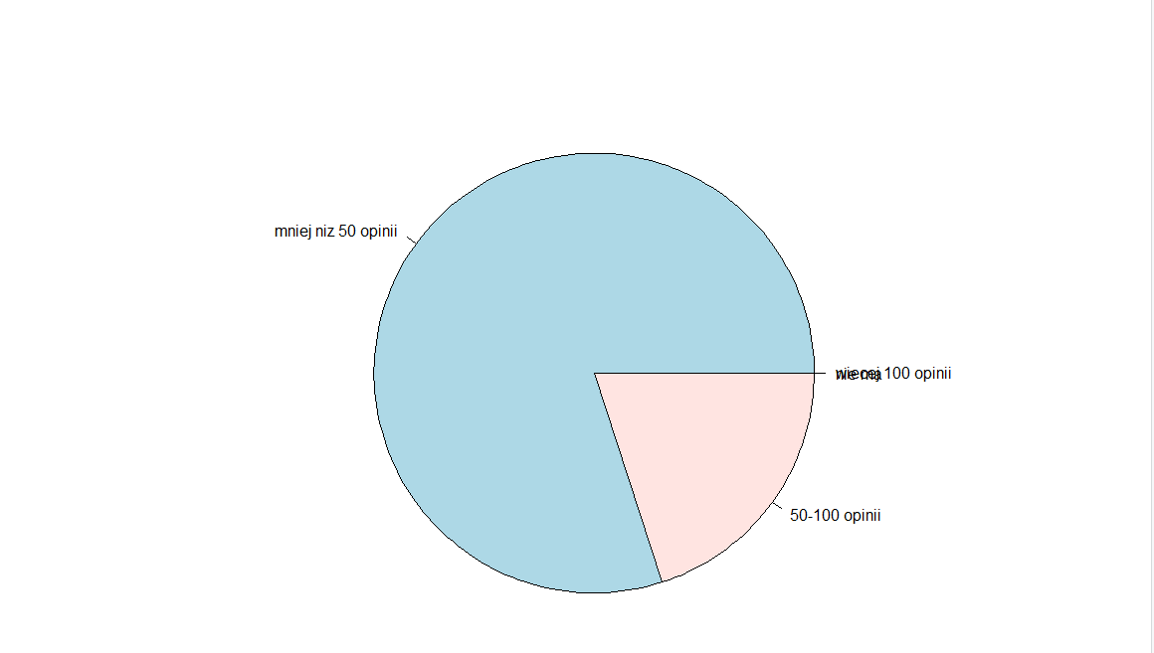

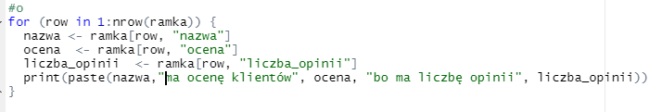

1. Link do repozytorium: